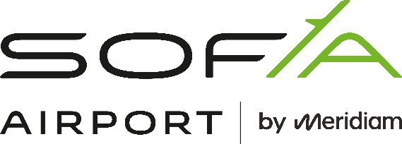 | ИНФОРМАЦИЯ  ЗА ЗАСЕГНАТАТА ОБЩЕСТВЕНОСТ  В СЛУЧАЙ НА АВАРИЯ В СКЛАДОВО СТОПАНСТВО ГСМ  НА ЛЕТИЩЕ „ВАСИЛ ЛЕВСКИ“ - СОФИЯ
Съгласно чл. 116д на ЗООС и
чл. 20 от Наредбата за предотвратяване на големи аварии с опасни вещества и ограничаване на последствията от тях

1. Име / търговско наименование на оператора
„СОФ Кънект” АД - летищен оператор на Летище „Васил Левски“ - София.
ЕИК 206155179

2. Наименование и пълен адрес на предприятието / съоръжението
Складово стопанство за ГСМ (резервоарен парк) на летище София, заедно с
ж.п. разтоварище за керосин/SAF (устойчиво авиационно гориво)

гр. София 1540, област София, община Столична, район Слатина
бул. „Христофор Колумб” № 1, Летище София

3. Номер и дата на актуално уведомление за класификация на предприятието/съоръжението, подадено съгласно чл. 103 от ЗООС; номер на решение по чл. 106 от ЗООС

Складовото стопанство за ГСМ (резервоарният парк) на летище София, заедно с ж.п. разтоварището за керосин/SAF, чиито оператор е „СОФ Кънект” АД е класифицирано като „предприятие с нисък рисков потенциал“.

През март 2025 г. актуализирано Уведомление за класификация е подадено до Изпълнителната агенция по околна среда (ИАОС), чрез Министерство на околната среда и водите (МОСВ), като част от процедурата по оценка въздействието върху околната среда, по реда на Глава Шеста от Закона за опазване на околната среда (ЗООС) за инвестиционно предложение за „Изграждане на нов пътнически терминал - Терминал 3 с прилежаща обслужваща инфраструктура, нов транспортен център и промяна на обслужваща инфраструктура на Летищен Комплекс – София“, разположен на територията на Столична Община“.
Потвърждение изх. № УК-709/24.03.2025 г. е издадено от ИАОС.
В съответствие с чл. 106, ал. 1 от ЗООС, предстои да бъде актуализиран Доклада за политиката за предотвратяване на големи аварии (ДППГА), след приключване на процедурата по реда на Глава Шеста от ЗООС.

4. Кратко описание на дейността или на планираните дейности в предприятието/съоръжението
Експлоатация, поддръжка, развитие и разширяване на гражданско летище за обществено ползване - Летище „Васил Левски“ – София, въз основа на предоставена концесия, включително извършване на дейности като летищен оператор, администрация на летището и оператор по наземно обслужване, предоставяне на търговски услуги, паркинг за служители, пътници и посетители, управление на околната среда и съоръженията, управление и администриране на персонала и извършване на всякакви други регулирани и нерегулирани летищни услуги и дейности, свързани с експлоатацията на летище София (във всеки случай след предоставяне на необходимите лицензи и/или разрешителни), извършване на строителни работи и капиталови разходи, необходими, за да бъде ремонтиране и модернизиране на летището, както и всяка друга дейност, свързана със или спомагателна за горепосоченото.

„СОФ Кънект” АД има отговорността да осигурява качествени услуги на своите клиенти, като същевременно се грижи за опазване живота и здравето на хората на територията на летището и на намиращи се в близост други обекти, опазване на съоръженията и имуществото на дружеството, и опазване на околната среда, чрез предотвратяване на опасно и трайно замърсяване и големи аварии.

За тази цел, ръководството на „СОФ Кънект” АД провежда политика за предотвратяване на големи аварии, чрез ефикасно функциониране и непрекъснато подобряване на системата за управление на мерките за безопасност и поддържане готовността на персонала за реагиране при извънредни ситуации.
5. Обща информация за наличните в предприятието/съоръжението опасни вещества от приложение № 3 към ЗООС, която съдържа общо наименование, или в случаите на опасно вещество/опасни вещества от част 1 на приложение № 3 към ЗООС - генерично наименование и класификация на опасностите на опасните вещества от приложение № 3 към ЗООС, налични в предприятието, които могат да причинят голяма авария, и описание на основните им опасни свойства

Химично наименова-ние | Категория/категории на опасност съгласно Регламент (ЕО) № 1272/ 2008 за класифицирането, етикетирането и опаковането на вещества и смеси (CLP)  (OB, L 353/1 от 31.12.2008 г.)  /H – фрази – кодове за предупреждение/ | Класификация по Приложение № 3 към чл.103, ал. 1 от ЗООС
1. Реактивно гориво  JET A-1 (керосин) / SAF (устойчиво авиационно гориво) | H226 Запалим  H304 Може да бъде смъртоносен при поглъщане и навлизане в дихателните пътища  H315 Предизвиква дразнене на кожата  H336 Може да причини сънливост или световъртеж  H411 Toксичен за водните организми, с дълготраен ефект | Вещество поименно изброено в т. 34 „Нефтопродукти и алтернативни горива“, б)„керосини (вкл. реактивно гориво)“ в Част 2 на Приложение 3 на ЗООС
2. Авио-бензин  AVGAS 100 LL | H225 Силно запалима течност и пари  H304 Може да бъде смъртоносен при поглъщане и навлизане в дихателните пътища  H315 Предизвиква дразнене на кожата  H336 Може да причини сънливост или световъртеж  H361d Предполага се, че вреди на плода в утробата на майката  H373 Може да причини увреждане на организмите при продължително или повторно излагане на въздействието през дихателните пътища  H411 Toксичен за водните организми, с дълготраен ефект | Вещество поименно изброено в т. 34 „Нефтопродукти и алтернативни горива“, а)„бензини“ в Част 2 на Приложение 3 на ЗООС
3. Дизелово гориво /за отопление/ | H226 Запалим  H304 Може да бъде смъртоносен при поглъщане и навлизане в дихателните пътища  H315 Предизвиква дразнене на кожата  H332 Остра токсичност  H351 Предполага се, че причинява рак  H373 Може да причини увреждане на органите при продължителна или повтаряща се експозиция  H411 Toксичен за водните организми, с дълготраен ефект | Вещество поименно изброено в т. 34 „Нефтопродукти и алтернативни горива“, в)„газьоли (вкл. дизелови горива)“в Част 2 на Приложение 3 на ЗООС
5. Отпадъчно гориво | H226 Запалим  H304 Може да бъде смъртоносен при поглъщане и навлизане в дихателните пътища  H315 Предизвиква дразнене на кожата  H336 Може да причини сънливост или световъртеж  H411 Toксичен за водните организми, с дълготраен ефект | Вещество поименно изброено в т. 34 „Нефтопродукти и алтернативни горива“, б)“керосини“

6. Обща информация, свързана с естеството на опасностите от големи аварии и потенциалното им въздействие върху населението и околната среда
В ДППГА подробно са разгледани и анализирани сценарии за големи аварии в складово стопанство за ГСМ и ж.п. разтоварище за керосин на „СОФ Кънект” АД с крайни събития:
- Пожари (в резервоар с реактивно гориво JET-A1 и/или SAF; в обваловка на резервоар; от разлив на ж.п. разтоварище за керосин; от разлив на автоналивна станция; от разлив на перона);
- Експлозии (на облак от пари; от разширяващи се пари на кипяща течност);
- Разливане (от резервоар; спукване на тръбопровод; при разтоварване на цистерни; при зареждане на ВС; на автоналивна станция)
- „Домино ефект” в резервоарния парк.

За охарактеризиране големината на риска при отделните сценарии, е изградена матрица на риска, според категорията на последствията и честотата на проявяване.

Съгласно матрицата, големините на риска за възможните сценарии на аварии е:
Сценарий | Големина на риска
Разрушаване на резервоар в складова база за ГСМ и изтичане до 2000 m3 керосин (JET-A1 и/или SAF) в обваловката | 2 - среден
Пожар на автоцистерна при зареждане на ВС с  авиобензин 100 LL | 3 - нисък
Разлив на керосин(JET-A1 и/или SAF) при зареждане на ВС | 3 - нисък
Разлив на керосин(JET-A1 и/или SAF) на ж.п. разтоварище за керосин | 3 - нисък
Разлив на керосин(JET-A1 и/или SAF) на автоналивна | 3 - нисък
Изтичане от тръбопровод при трансфер | 3 - нисък
Пожар в резервоар в складова база за ГСМ | 2 - среден
Разлив на авиобензин от автоцистерна | 3 - нисък
BLEVE при авария в ж.п. цистерна с вместимост 85 m3 | 0 - нулев
BLEVE при авария в резервоар с вместимост 2000 m3 | 0 - нулев

Получените при анализа разстояния за възможни въздействия върху населението са малки - те не излизат извън пределите на летището.
При евентуална авария могат да бъдат засегнати само хора (персонал), работещи в непосредствена близост до мястото на аварията.

7. Обща информация за начините на предупреждаване и информиране на засегнатото население в случай на голяма авария

Възможните сценарии на големи аварии са залегнали в Аварийния план за отдел Складово стопанство ГСМ, дирекция Транспорт и ГСМ.

Планът цели осигуряване на ефективна организация и координация на действията в случай на възникнала авария, като формата на ръководство, задълженията и отговорностите, необходимите действия и ролята на персонала, участващ в аварийно-спасителните мероприятия, начина на оповестяване привеждане в готовност на персонала и информиране на компетентните органи, ограничаване на щетите и последствията, и др.

8. Информация за препоръчителните действия и поведение на засегнатото население в случай на голяма авария

Възможните въздействия при голяма авария не излизат извън пределите на Летище „Васил Левски“ - София. При евентуална авария могат да бъдат засегнати само хора (персонал), работещи в непосредствена близост до мястото на аварията.

Съгласно Аварийния план, всеки служител констатирал разлив, изтичане на гориво или пожар незабавно оповестява Контролния център за летищни операции (КЦЛО) и Сектор „Пожарна безопасност и защита на населението“ (ПБЗН) - Летище София, като:
- При установяване на пожар приоритетно се уведомява Сектор ПБЗН - летище София;
- При установяване на течове/разливи приоритетно се уведомява дежурния ръководител смяна в отдел ГСМ, след това Сектор ПБЗН - летище София и КЦЛО.

Оповестяването се извършва съгласно долната схема:

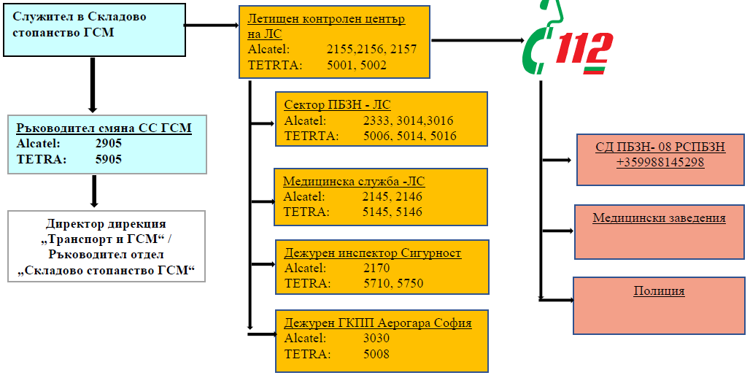

9. Допълнителна информация относно мерките за сигурност и поведение в случай на голяма авария

Складовото стопанство за ГСМ (резервоарният парк) на Летище „Васил Левски“ - София, заедно с ж.п. разтоварището за керосин/SAF, чиито оператор е „СОФ Кънект” АД е класифицирано като „предприятие с нисък рисков потенциал“ и фигурира в Електронната база данни (публичен регистър) на предприятията с нисък и висок рисков потенциал, попадащи в обхвата на глава седма, раздел първи от ЗООС:
https://public-seveso.moew.government.bg/enterprises/5872

Мерките, които трябва да бъдат предприети в случай на авария/злополука са в зависимост от конкретните ситуации (затваряне на кранове, задействане на погасителната и оросителна инсталация, преместване на автоцистерни и др.)

Персоналът на складовото стопанство за ГСМ преминава инструктажи, обучения и тренировки за прилагане на регламентираните процедури с увереност. Бързата реакция, съобразителността и инициативността от страна на добре обучения персонал са от първостепенна важност за справяне в аварийната ситуация и недопускане на човешки жертви и замърсяване на околната среда.

„СОФ Кънект” АД, като оператор на Складово стопанство за ГСМ на летище София заедно с ж.п. разтоварище за керосин, предоставя информацията по
чл. 116д, ал. 1 от ЗООС в раздел Екология на интернет сайта на дружеството на адрес: https://sofia-airport.eu/bg/za-nas/ekologia/

10. Име и длъжност на лицето, изготвило информацията
Нели Панчева, еколог-старши,
отдел Околна среда и интегрирана система за управление,
дирекция Устойчиво развитие /ESG/
Дата на изготвяне: 30.09.2025 г.

